CENTRO DE EDUCAÇÃO INFANTIL ANJO AZUL COORDENADORA: MARIZANE DALL’ORSOLETA. PROFESSORAS: MÔNICA ESGANZELA BRANDINI/GRACIELI GOLDONI LOPES
AUXILIARES: GRACIELI MAZIERO MURARO/ANA CRISTINA
HORAS TRABALHADAS NA PLATAFORMA E WHATSAPP – 15H.
TURMA: BERÇÁRIO I (MATUTINO/VESPERTINO)
SUGESTÃO DE ATIVIDADE: 04-05-2020 ATÉ 08-05-2020
- EXPERIÊNCIA PROPOSTA A FAMÍLIA: SENTINDO SENSAÇÕES E CONSISTENCIAS DIFERENTES
- CAMPO DE EXPERIENCIA: O EU, O OUTRO E O NÓS; TRAÇOS, SONS, CORES E FORMAS; ESCUTA, FALA, TEMPO, IMAGINAÇÃO;
OBJETIVO DA EXPERIENCIA: O OBJETIVO DESSA EXPERIÊNCIA É TRABALHAR A COORDENAÇÃO MOTORA, ESTIMULANDO OS BEBÊS PARA TENTAR PEGAR OS CUBOS DE GELATINA. PARA QUE ASSIM ELES EXPERIMENTEM SENSAÇÕES NOVAS, COMO APALPAR UMA CONSISTÊNCIA LISA, AMOLECIDA E DE TEMPERATURA FRIA QUE A GELATINA POSSUI.
MATERIAL A SER UTILIZADO: GELATINAS DE CORES DIFERENTES, RECEPIENTE PARA AS CRIANÇAS BRINCAREM COM A GELATINA.
COMO BRINCAR:
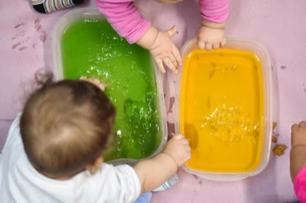
ESSA ATIVIDADE CONSISTE EM PROPOR PARA A CRIANÇA E A FAMILIA MELHOR ENTRETERIMENTO, E MUITA DIVERSÇAO.
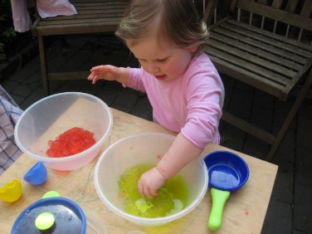
A FAMÍLIA DEVERÁ FAZER GELATINAS DE SABORES DIFERENTES, E PROPOR A CRIANÇAS DIFERENTES SENSAÇÕES, PODE SER CORTADA EM CUBOS OU EM ÚNICO RECEPIENTE. A GELATINA EM CUBOS DARIA PARA SER COLORIDA, POIS É UMA FORMA DE ATRAIR A CURIOSIDADE DOS PEQUENOS. APÓS FEITA DIRECIONAR A GELATINA AS CRIANÇAS, DEIXANDO-AS LIVRES PARA EXPLORAR, APÓS UM TEMPO A FAMÍLIA PODERÁ INTERAGIR COM SEU FILHO, INSTIGANDO ELE A RECONHECER ALGUNS FATORES DURANTE A BRINCADEIRA. EX: CITAR AS CORES, CITAR SE É GELADO, QUENTE, DURO, MOLE, QUAL A CONSISTENCIA, PEQUENO GRANDE, E ASSIM POR DIANTE.
OBS: FAMÍLIAS PEDIMOS COM MUITO CARINHO PARA COMPARTILHAREM CONOSCO VIA WHATSAPP, POR FOTOS, VÍDEOS, FICARÍAMOS ENCANTADOS EM VE-LOS DESENVOLVENDO-AS
COM CARINHO E MUITA SAUDADE!
PROFESSORA REGENDE: MÔNICA
PROFESSORA AUXILIAR: GRACIELI – VESPERTINO
LACERDÓPOLIS, 04/05/2020

